DOCENTE: Katherine De La Hoz Taborda
GRADO: Transcición
FECHA: 3 al 6 de Agosto

PROYECTO: CUIDO MI PLANETA

INDICADOR DE DESEMPEÑO.
- Se siente parte de un planeta
- Crea conciencia sobre el cuidado que merece el planeta tierra
- Celebra la vida y obra de Maria Emlia Riquelme
- Sigue patrones de ritmo
LUNES:
INGLES Clase sincrónica por zoom.Hora.9:30 am.
LUDICA Y RITMO Clase sincrónica por zoom.Hora.10:30 am.
https://www.youtube.com/watch?v=nIWgWnFHlkg
https://www.youtube.com/watch?v=b3lqliovkDo
Actividad en casa
- Escribe los números del 30 al 40

MARTES: Clase sincrónica por zoom. Hora: 10:30 am.
  - Escucharemos la canción, abrimos conversatorio sobre las cosas que están enfermando nuestro planeta, se realizará actividad práctica.
- necesitarás dos círculos recortados en silueta que puedes hacer con ayuda de tus padres o un adulto en material reciclable como el cartón y el papel. Ojalá sea un poco más grande que tu cara y de material grueso como el cartón.
- Busca en tu casa basura que puedas manipular como empaques de mecato, las bolsas del arroz, la harina etc.
- Pegamento
- Mucha disposición
Actividad en casa
  - Piensa y dibuja la manera como podrías ayudar a tu planeta para que se alivie.
  - Escribe en tu cuaderno las siguientes oraciones y trata de leerlas.
La muñeca está feliz

Los sapos saltan

Mi planeta tierra

MIÉRCOLES:
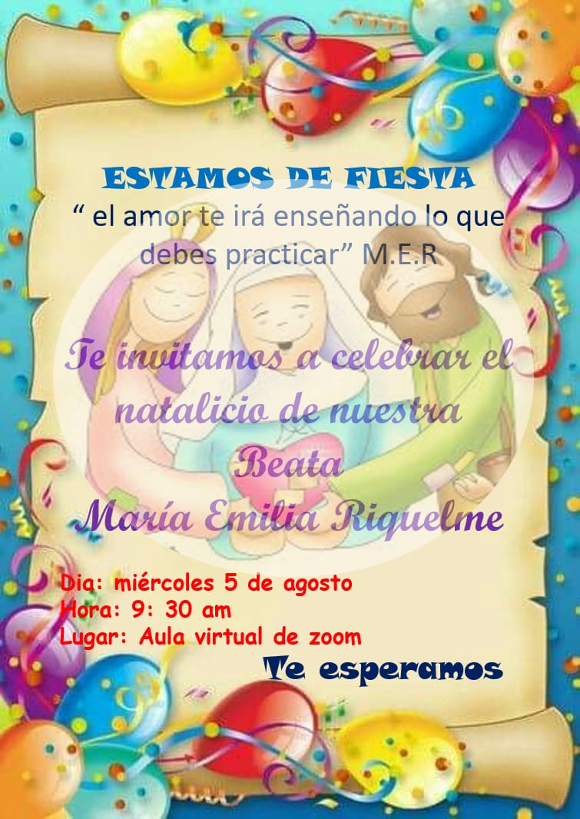
- Celebraremos el cumpleaños de nuestra beata y fundadora María Emilia Riquelme puedes asistir con tu familia.
- Desayuno virtual (hacerles el desayuno a las niñas para compartirlo a esta hora.
- Asistir con el uniforme de gala bien organizadas
- Decora para María Emilia el lugar en el que recibes tus clases, puedes utilizar lo que quieras y tengas en casa.
- Compartiremos el cortometraje sobre su vida. https://www.youtube.com/watch?v=FgzIT8nqSqE
- Realizaremos una tarjeta para María Emilia utilizando materiales que tengas en casa.
- Cantaremos el cumpleaños.
Actividad en casa.
- Realiza la pg. 131 de tu libro
- Recorta y pega palabras con c
JUEVES:
- Ed, física. clase sincrónica por zoom. Hora.9.30 am.
- Tecnología. Clase sincrónica por zoom. Hora: 10:30 am.
Actividad en casa.
- Realiza la pg. 139 y dibuja en tu cuaderno que cosas se pueden reciclar de las que pegaste o dibujaste en tu lonchera.

VIERNES: FESTIVO

